MARE ITALIA

TH TI BLU VILLAGE 4*

MARINA DI PISTICCI - BASILICATA

DA GIUGNO 2025 A SETTEMBRE 2025

# A partire da

€ 399 p.p.

# CAMERA CLASSIC ALL INCLUSIVE

|  |  |  |  |  |  |
| --- | --- | --- | --- | --- | --- |
| DATA PARTENZA | QUOTA UFFICIALE | QUOTA SPECIALE | 3° LETTO  2/16 ANNI | 4° LETTO  2/16 ANNI | TESSERA CLUB |
| DAL 8 AL 15 GIUGNO | 595 € | 399 € | GRATIS | -55% | INCLUSA |
| DAL 15 AL 22 GIUGNO | 637 € | 429 € | -60% | -55% | INCLUSA |
| DAL 22 AL 29 GIUGNO | 675 € | 559 € | -60% | -55% | INCLUSA |
| DAL 7 AL 14 SETTEMBRE | 805 € | 409 € | GRATIS | -55% | INCLUSA |

Supplementi da pagare direttamente in loco :

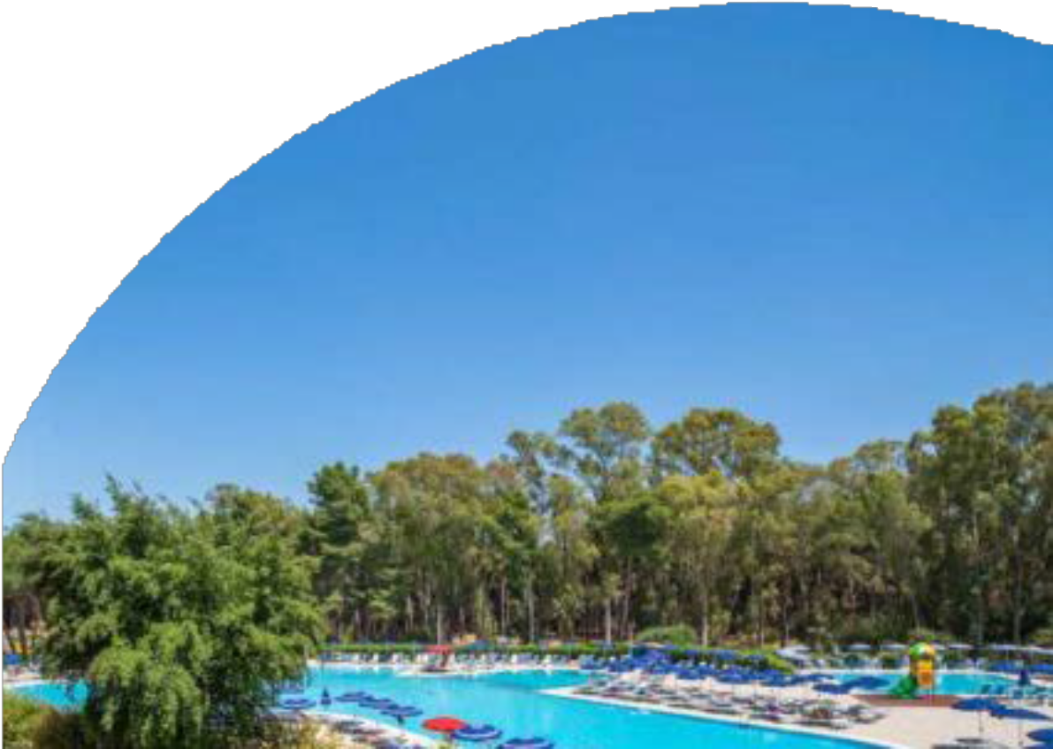

* Tassa di soggiorno obbligatoria da pagare in loco secondo ordinanza comunale ;

Riduzioni e Supplementi :

* Thinky Card 0/2 anni n.c : € 30 per bambino al giorno obbligatoria per l’intera durata del soggiorno
* 3°/4 letto Adulti -30%

Nota bene: le settimane speciali sono delle quote riservate soggette a disponibilità limitata

Quota Gestione Pratica OBBLIGATORIO: € 70 A CAMERA ( inclusiva di POLIZZA ANNULLAMENTO / MEDICO )



PER INFORMAZIONI

+39 06 98378037

[booking@4utravel.it](mailto:booking@4utravel.it) [www.4utravel.it](http://www.4utravel.it/)